Ssh本身是一种加密协议。通过对网络数据包加密的一个协议.

提供2种服务

远程连接

ftp服务

客户端角度来说提供二种安全级别的认证

口令级别的安全验证[密码方式]

秘钥级别的安全验证[公钥和私钥]

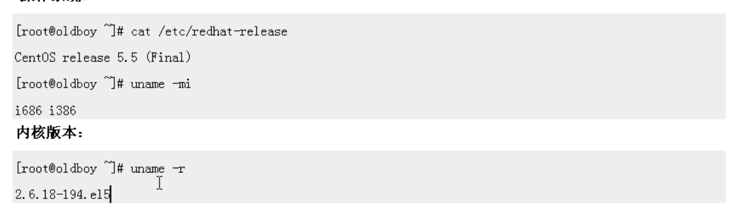

目的：

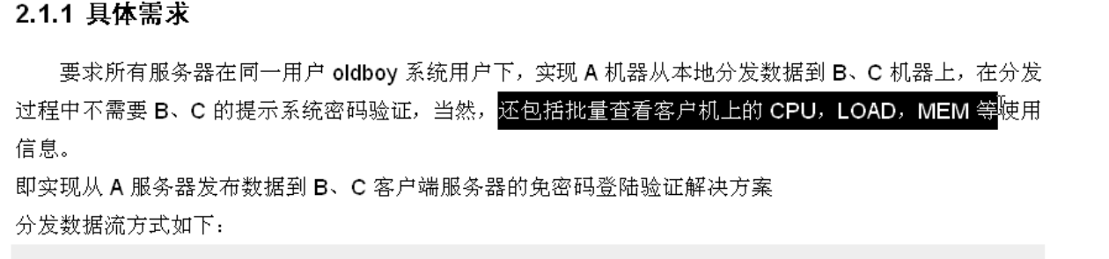

**给三台机器分别添加用户oldboy和密码**

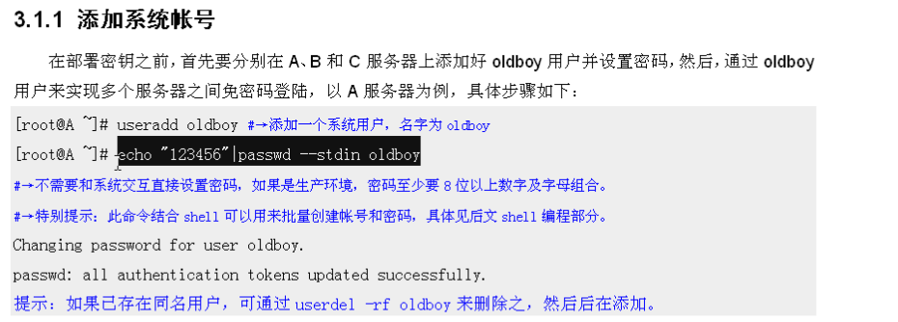

在master服务器上面生成秘钥和公钥

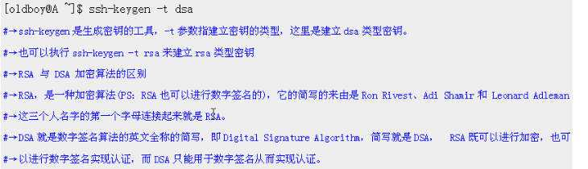

**通过下面的命令讲公钥赋值给下发的服务器**

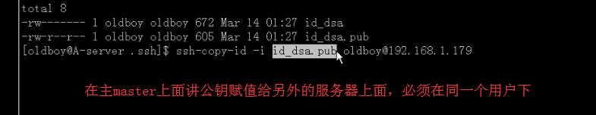

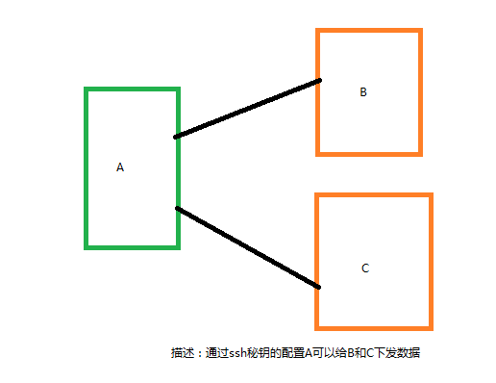

**具体演示步骤**

1. **【创建用户】**

分别在 192.168.132.128,(master) 192.168.132.129(slave) 192.168.132.130(slave)分别创建oldboy用户.

1. **【创建秘钥】**

使用上面步骤创建用户登录后、使用ssh-keygen -t dsa创建秘钥

1. 【**分发公钥**】

使用 ssh-copy-id -i id_dsa.pub oldboy@ip可以分发公钥

**使用案例:**

一：ssh [oldboy@192.168.132.129](mailto:oldboy@192.168.132.129) /sbin/ifconfig eth0 查看远程机器的ip地址信息

二:使用scp分发数据

scp -P 22 -r /tmp/test/ [oldboy@192.168.132.129:/tmp/](mailto:oldboy@192.168.132.129:/tmp/)

因为此处使用了秘钥分发，所有不需要输入密码.

三:也可以使用rsync来同步

/usr/bin/rsync -avz -P -e 'ssh -p 22' /tmp/test/ [oldboy@192.168.132.130:/tmp/](mailto:oldboy@192.168.132.130:/tmp/)

Rsync是另外一个数据分发命令或者是一个服务

-avz 保存属性

-P 显示过程

Scp 和rsync的区别.rsync只是传输改变的部分。Scp是传输全部.

# 如果做备份怎么做

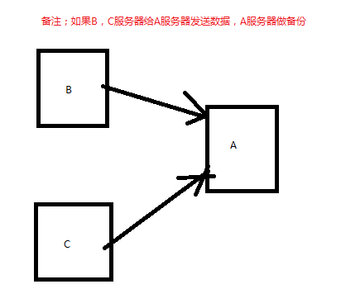

1. **在A服务器上面使用ssh生成公钥和私钥**
2. **公钥给B和C 私钥给A**